МИНИСТЕРСТВО НАУКИ И ВЫСШЕГО ОБРАЗОВАНИЯ
РОССИЙСКОЙ ФЕДЕРАЦИИ
Федеральное государственное бюджетное образовательное учреждение
высшего образования
«КУБАНСКИЙ ГОСУДАРСТВЕННЫЙ УНИВЕРСИТЕТ»

(ФГБОУ ВО «КубГУ»)

Кафедра теоретической экономики

КУРСОВАЯ РАБОТА

По дисциплине «Бизнес-планирование»

Бизнес-план для маркетингового агентства «PROJECT P»

Работу выполнил ____________________________________ М.А. Кирмизова

^{(подпись, дата)}
Факультет экономический курс 4
Направление 38.03.05 – Бизнес-информатика
Профиль Электронный бизнес
Научный руководитель:
канд. экон. наук, доц. ________________________________ Е.Л. Кузнецова
^{(подпись, дата)}
Нормоконтролер:
канд. экон. наук, доц. ________________________________ Е.Л. Кузнецова
^{(подпись, дата)}

Краснодар 2023

СОДЕРЖАНИЕ

Аннотация бизнес-плана 3
1 Резюме 4
2 Описание отрасли и компании 5
3 Описание услуг 6
4 Конкуренция и конкурентное преимущество 6
5 Анализ рынка сбыта 7
6 Маркетинговый план 9
7 Производственный план 9
8 Организационный план 10
9 Финансовый план 11
10 Оценка рисков 12
Список использованных источников 14

Аннотация бизнес-плана

Предприятие: ИП Парсегова Лора Сергеевна
Телефон: +7 918 110 68 10
Строго конфиденциально
Просьба вернуть, если Вас не заинтересовал проект
Кому: Парсеговой Лоре Сергеевне
Полное название проекта: «PROJECT P»
Суть предполагаемого проекта: Агентство для продвижения проектов и компаний формата онлайн и офлайн. Ведение страниц в социальных сетях, проведение съемок, разработка уникального стиля и логотипа, оформление рекламный баннеров, создание многостраничных и одностраничных сайтов. Агентство подразумевает наличие небольшого офиса в городе Краснодар, где мы сможем консультировать своих клиентов и создавать необходимые материалы.
Руководитель предприятия: Парсегова Лора Сергеевна
Телефон: +7 918 110 68 10
Проект подготовил: Кирмизова Марианна Артуровна
Телефон: +7 918 630 32 28
Дата начала реализации проекта: 10.03.2022
Общая стоимость проекта: 700 000 рублей
Срок окупаемости проекта: 3 месяца
Ожидаемая среднемесячная прибыль: 266 000 рублей
Продолжительность проекта: бессрочно
Период времени, на которую актуальны исходные данные, от даты начала проекта: 3 месяца
Дата составления: 5.12.2023

1 Резюме

«PROJECT P» ‒ это маркетинговое агентство, основной услугой которого является продвижение проектов и компаний в социальных сетях и не только, а также разработка уникального стиля. Благодаря этому заказчики увеличивают поток клиентов и свою узнаваемость среди города и за его пределами, тем самым увеличивая клиентскую базу и денежный доход, соответственно. В компании работает 3 специалиста по дизайну, 2 фотографа, 1 копирайтер, что делает работу компании качественной и универсальной.
Основной фактор успеха проекта ‒ навык правильного ведения страницы и правильный анализ потребностей клиента. Дополнительными конкурентными преимуществами является привлекательная ценовая политика, а также регулярные рекламные кампании и акции, учитывающие особенности и предпочтения целевой аудитории.
Миссия: создать качественную рекламу и уникальный дизайн компании для того, чтобы проект развивался и становился узнаваемым.
Для создания бизнеса и начального его функционирования необходимо 500 000 рублей. Привлечение внешних инвестиций на начальном этапе не потребуется, так как имеются собственные накопленные денежные средства.
Ожидаемый ежемесячный доход составит 266 000 рублей. Чистая прибыль ожидается в размере 226 010 рублей. Полная окупаемость проекта – 3 месяца. Рентабельность проекта составляет 56%.
При оптимистичном сценарии месячный доход будет составлять 266 000 рублей, а чистая прибыль будет равна 266 010 рублей.
При пессимистичном же сценарии месячный доход ‒ 165 000 рублей, чистая прибыль будет составлять около 140 250 рублей.

2 Описание отрасли и компании

Организационно-правовой формой (ОПФ) маркетингового агентства «PROJECT P» будет индивидуальное предпринимательство. Данный выбор обусловлен следующими преимуществами и факторами:
– простая регистрация и небольшая госпошлина,
– упрощенное ведение бухгалтерской отчетности,
– простой вывод денег из оборота,
– агентству выбранного формата не требуется большой штат сотрудников и так далее.
В качестве системы налогообложения планируется применение упрощенной системы налогообложения (УСН), «доходы минус расходы», ставка составляет 15%. Режим работы агентства с 10:00 до 20:00.
Чтобы зарегистрировать ИП, потребуется минимальный набор документов: паспорт, заявление по установленной форме и чек, подтверждающий уплату госпошлины в размере 800 рублей.
Для оказания маркетинговых услуг подойдет код ОКВЭД 73.11 «Деятельность рекламных агентств». Поскольку дополнительно будут предоставлены услуги фотографа и другие, то нужно также указать код 72.20 «Исследование конъюнктуры рынка и изучение общественного мнения», а также, код 74.20 «Деятельность в области фотографий».
Миссия: профессиональное оказание маркетинговых услуг, направленных на продвижение клиентского бизнеса, а также, эффективное распространение материалов через социальные сети и не только.
Основная цель: предоставление целого комплекса услуг, которые в совокупности дадут максимальный результат для заказчика.
Наши задачи: создание качественного и уникального материала для клиентов, повышение узнаваемости товара или услуги заказчика, формирование стиля компании.

3 Описание услуг

Основная концепция маркетингового агентства «PROJECT P» основана на создании качественного материала для компании.
Услуги, которые предоставляет наше маркетинговое агентство:
– ведение страниц в социальных сетях,
– проведение съемок,
– разработка уникального стиля и логотипа,
– оформление рекламный баннеров,
– создание многостраничных и одностраничных сайтов.

4 Конкуренция и конкурентное преимущество

Город Краснодар является большим и конкурентноспособным, поэтому в направлении маркетинговых агентств велика.
Месторасположение ближайших конкурентов можно увидеть на карте ниже (рисунок 1).
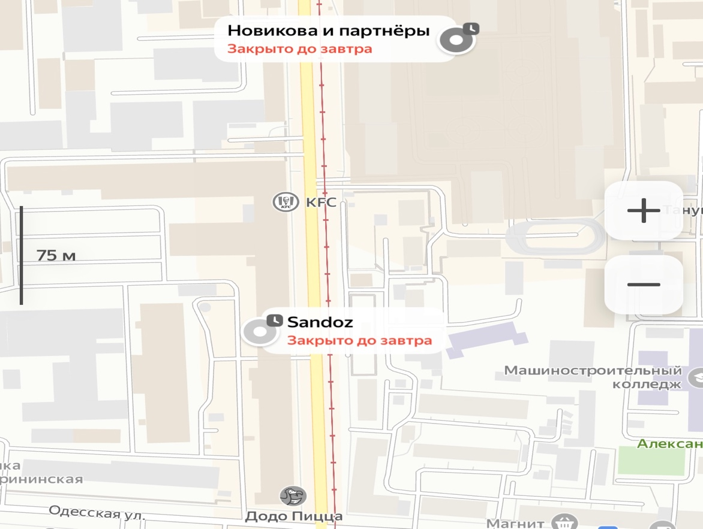

Рисунок 1 – Ближайшие конкуренты и их месторасположение на карте г. Краснодар [1]

Действующие в ближайшей округе предприятия маркетингового агентства не могут в полной мере удовлетворить существующий на данном рынке спрос и есть реальная потребность в качественном оказании маркетинговых услуг и специалистов с необходимыми навыками, отличающейся высоким качеством, и скоростью выполнения работы и приемлемыми ценами.
Основным конкурентным преимуществом является то, что в нашем агентстве это современный взгляд на оформление и дизайн материалов. Это привлекает крупных большое количество крупных заказов, что позволяет нам не создавать дополнительную рекламу, достаточно сарафанного радио.
Вдобавок конкурентными преимуществами маркетингового агентства «PROJECT P» мы считаем:
– доступные цены (воспользоваться нашими услугами можеь даже начинающий предприниматель),
– удобное местоположение (наш офис находится в центре города, где в большинстве своем и находятся офисы, магазины, которым могут понадобиться наши услуги),
– быстрый сервис (мы не задерживаем работу, даем максимальный срок выполнения поставленной задачи – 2 недели),
– качество предоставляемых услуг (мы направлены на качество, а не на количество.

5 Анализ рынка сбыта

Сфера маркетинга в нынешнее время набирает большую популярность. Особенно высокая степень заинтересованности проявляется на SMM сферу.
Данный бизнес в России за последние несколько лет стремительно вырос. Основная причина изменений ‒ стремительный рост популярности, среди большого количества людей различного возраста, социальных сетей и их влияние при помощи их.
Основные причины роста рынка:
‒ стремительный рост информационных технологий,
‒ оперативность донесения информации до людей,
‒ экономия средств и времени на рекламу.
Очень важно учитывать целевую аудиторию. В нашем случае это люди возрастом от 25 до 45 лет, которые в среднем в данном возрасте берут ответственность за открытие собственного предприятия. Именно такой возрастной контингент понимает значимость ведения социальных сетей, распространение рекламных постеров и не только.
Как уже упоминалось ранее, в нашем агентстве «PROJECT P» присутствует уникальный стиль и несомненное качество среди всех агентств в городе Краснодар. Это несомненно привлекает людей.
Для того, чтобы охватить максимальное количество сегментов потребителей, необходимо поддерживать средний уровень цен, а также регулярно вводить специальные предложения, например, в нашем агентстве, взяв максимальный пакет ведения страницы мы дарим две бесплатные съемки любой концепции, а также, если клиент пришел по рекомендации наших заказчиков, то дарим скидку 25% обеим сторонам на следующий заказ.
Преимущества и недостатки выбранного формата бизнеса можно увидеть в таблице 1.
Таблица 1 ‒ Преимущества и недостатки бизнеса маркетингового агентства «PROJECT P».
Преимущества | Недостатки
высокий спрос на рекламу и ведение постов | высокая конкуренция в сфере
быстрая окупаемость вложений | высокая зависимость бизнеса от ситуации в стране и ведение в сторону предпринимателей различных санкций
минимальные вложения | недостаток квалифицированных специалистов
бизнес подходит начинающему предпринимателю | необходимо всегда отслеживать новые тенденции и изменения в данной отрасли
высокая рентабельность
бизнес может разместиться на небольшой площади
простой процесс открытия и ведения бизнеса

Подводя итог можно сделать вывод, что от конкуренции в растущем рынке никуда не деться, есть некоторые недостатки выбранного формата маркетингового агентства, но высокое качество предоставляемых услуг и обширная собственная реклама говорит о том, что прибыльность данной сферы бизнеса возможна.

6 Маркетинговый план

Организация бизнеса в сфере маркетингового агентства подразумевает постоянное проведение различных акций ввиду высокой конкуренции на рынке.
Поскольку в наше время почти каждый человек имеет свои социальные сети, то хорошо работает продвижение бренда через них. Это не только привлечет дополнительный трафик, но и сделает из случайного клиента постоянного покупателя.
Нашей постоянной акцией является 25% скидка на следующий заказ для постоянного клиента и заказчика приведенного им.
Очень важную роль играет привлекающая вывеска, которая точно отражать суть бизнеса. Одного взгляда на вывеску должно быть достаточно, чтобы с уверенностью сказать, что именно мы предлагаем.
Не стоит забывать про сарафанное радио. Посетители, довольные качеством выполняемых, с удовольствием расскажут друзьям о нашем агентстве.

7 Производственный план

Общий план открытия маркетингового агентства «PROJECT P» :
‒ Открытие ИП,
‒ Аренда офиса,
‒ Закупка необходимого оборудования для работы,
‒ Закупка расходных материалов,
‒ Найм сотрудников и подписание трудового договора,
‒ Начало работы.
Было принято решение взять в аренду помещение купить помещение в необходимом местоположении, а не покупать в определенном месте. Покупка помещения обошлась в 120 000 рублей, а ремонт помещения в 50 000 рублей.
Для работы в маркетинговом агентстве необходимо наличие 3 специалиста по дизайну, 2 фотографа, 1 копирайтер, что делает работу компании качественной и универсальной. Бухгалтером предприятия будет являться сам индивидуальный предприниматель.

8 Организационный план

Как уже упоминалось, для функционирования маркетингового агентства потребуется минимальное количество персонала. Для успешной функционирования, специалисты по ведению социальных сетей, а также, по оформлению рекламных баннеров обязательно должны разбираться в принципах дизайна. Должны обладать навыками монтажа и выполнять всю работу в срок при этом качественно.
Также, потребуется один фотограф для проведения коммерческих съемок. Для нашей команды важно, чтобы клиент был доволен проведенной съемкой, именно поэтому требуется, чтобы фотограф повышал свои навыки и немало важно умел слышать, какой результат хотел бы получить заказчик.
Еще один важный сотрудник в команде маркетингового агенства – копирайтер.
На начальном этапе маркетингового агентства важно, чтобы функционировал каждый из перечисленных сотрудник, так как от этого зависит качество предоставляемых услуг.
Ориентировочные затраты на персонал в месяц представлены ниже в таблице 2.
Таблица 2 ‒ Средние затраты на персонал в месяц.
Штат сотрудников
Специалисты SMM | 2 человека
З/п одного специалиста (рублей в месяц) | 40 000 рублей
Фотограф | 10 000 рублей
Копирайтер | 25 000 рублей
Общий ФО | 75 000 рублей

Сам же индивидуальный предприниматель будет заниматься ведением бухгалтерии и отчетности, закупкой расходных материалов.

9 Финансовый план

Инвестиции в открытие кофейни показаны в таблице 3.
Таблица 3 ‒ Инвестиции в открытие кофейни.
Инвестиции | Стоимость, рублей
Регистрация организации | 800
Аренда помещения в год | 120 000
Ремонт | 50 000
Вывеска | 25 000
Ноутбук (количество 4) | 280 000
Фотоаппарат | 100 000
Мебель | 30 000
Расходные материалы | 10 700
Итого | 615 800
Затраты на кофейню в месяц показаны в таблице 4.
Таблица 4 ‒ Затраты в месяц.
Затраты в месяц
Переменные расходы
Заработная плата | 75 000 рублей
Постоянные расходы
Коммунальные платежи | 1 000
Расходные материалы | 15 000
Непредвиденные расходы | 3 000
Итого | 94 000

На данный момент с нашей командой работает 10 проектов. Средний доход нашего агентства составляет 400 000 рублей.
Оптимальный вариант подсчета:
Прибыль до налогообложения составит: 400 000 – 94 000 - (0,1 * 400 000) = 266 000 рублей.
Налог составит: 0,15 * 266 000 = 39 900 рублей.
Чистая прибыль: 266 000 – 39 990 = 226 010 рублей.
Общая сумма первоначальных инвестиций составляет 700 000 рублей.
Проект окупится через: 700 000/226 010 = 3,09 ‒ через 3 месяца.
Рентабельность: 226 010/400 000 = 0,56 или 56%.
Теперь подсчитаем пессимистичный сценарий.
В пессимистичном сценарии из 10 проектов могут быть в полноценной работе 6 проектов. Тогда доход в месяц составит: 240 000 рублей.
Прибыль до налогообложения составит: 240 000 - 75 000 = 165 000 рублей.
Налог составит: 0,15 * 165 000 = 24 750 рублей.
Чистая прибыль: 165 000 – 24 750 = 140 250 рублей.
Таким образом мы видим, что в целом такой формат – очень выгодный бизнес. Конечно, могут быть и гораздо менее прибыльные месяцы, но такое характерно абсолютно для любого вида бизнеса. Но можно заметить, что даже при самом пессимистичном сценарии, индивидуальный предприниматель остается хоть и в небольшом, но плюсе.

10 Оценка рисков

Успех бизнеса в формате в значительной степени зависит от качества предоставляемых услуг. Поэтому серьезный риск для прибыльности бизнеса представляет низкоквалифицированные и недобросовестные сотрудники.
Так как наш офис расположен в бизнес-центре «Кавказ» в Центре города, то количество обратившихся людей, почти не зависит от месторасположения офиса. Выручка будет сильно снижаться во время ситуаций в стране при которой предприятия будут вынуждены закрыться. Кроме того, летом клиентов тоже становится значительно больше, так как конец лета в большинстве случаев, компании готовятся к открытию нового сезона.
Риском является открытие по близости агентства такого же формата. В таком случае необходимо в еще большей мере делать упор на качество, можно сравнить нашу ценовую политику с конкурентами и возможно пересмотреть наши цены, в дополнение также хорошо сработает запуск программы лояльности, введение новой акции или специального предложения.
Текучка кадров. Чтобы справиться с такой ситуацией, можно составить инструкцию, которая позволит быстро обучать нового сотрудника. В дополнение можно улучшить систему мотивации сотрудников, и конечно же увеличить заработную плату.
И также на сегодняшний день очень актуален `. В условиях санкций, которыми обложена на данный момент наша страна, цены даже на самые обычные товары, такие как бумага, краска и так далее, совершенно не стабильны. Поэтому важно отслеживать колебания цен, чтобы вовремя найти альтернативный источник поставок расходных материалов по более низкой стоимости.

СПИСОК ИСПОЛЬЗОВАННЫХ ИСТОЧНИКОВ

1 Анализ рынка в Краснодаре – Режим доступа: https://2gis.ru/nevinnomyssk/search/Кофе%20с%20собой/attributeId/70000201006756835?m=41.933009%2C44.639956%2F16.35
2 Количество маркетинговых агентств продолжает увеличиваться за счет легких форматов [Электронный ресурс]. Режим доступа: https://marketing.rbc.ru/articles/13226/
4 Российский рынок маркетинга в 2023 году в контексте мировых тенденций [Электронный ресурс]. Режим доступа: https://ab-centre.ru/news/rossiyskiy-rynok-chaya-i-kofe-v-2022-godu-v-kontekste-mirovyh-tendenciy

